Manual do usuário

Apontador de presença

Versão 1.0

# Introdução

Este documento contém as diretrizes para a utilização do aplicativo mobile para apontar presença em eventos do Instituto Federal de São Paulo – Campus Salto.

## Referências

Neste item estão listados os documentos aos quais se deve ter acesso para compor a utilização e orientações de desenvolvimento do sistema.

Apontador - Guia de Implementação

Apontador - Guia de Implantação

Apontador - Manual Técnico

Documentação disponível no repositório git, acesso pelo link: github.com/gregoryfeijon/ApontadorIFSP

# Interface do aplicativo

Figura 1 - Tela inicial.

**4**

**1**

**3**

**2**

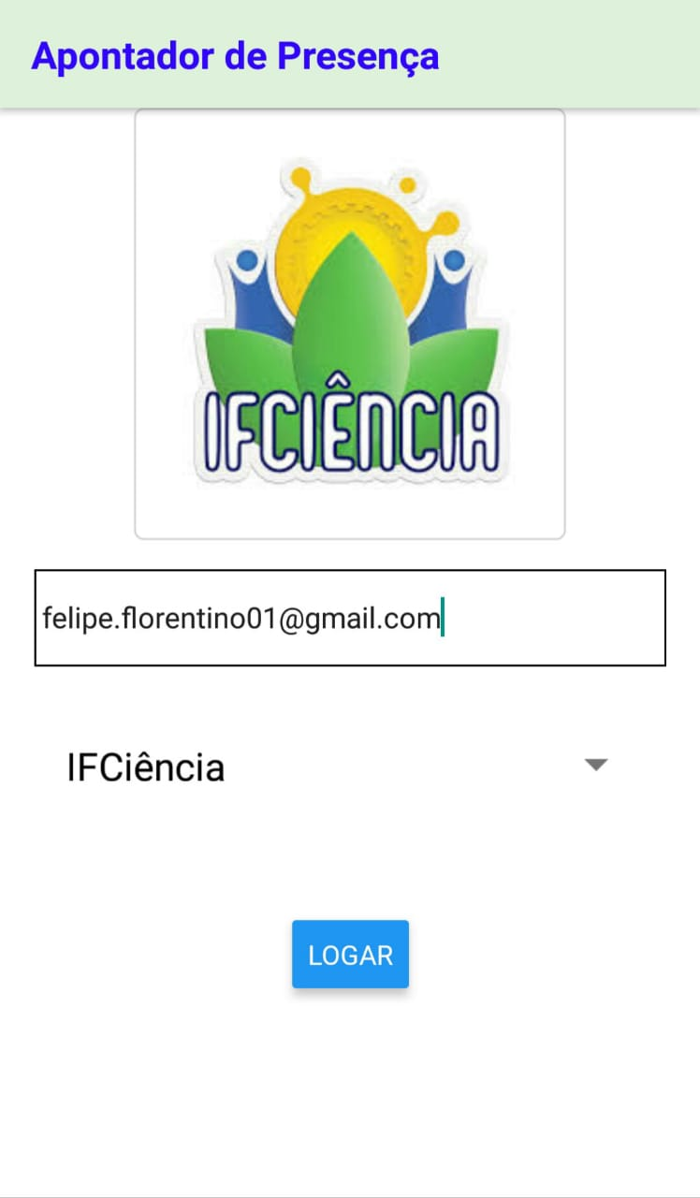

A tela inicial do aplicativo, apresentada pela figura 1, é composta por:

1. Ícone logo do aplicativo
2. Campo para inserção do e-mail
3. Campo para seleção do evento
4. Botão para entrar no sistema

Ao abrir o aplicativo o usuário deverá inserir o seu e-mail no campo designado para tal (2), em seguida selecionar o evento ao qual está participando (3) e por fim clicar no botão para acessar o sistema (4).

Vale ressaltar que o e-mail digitado deverá ser o mesmo que o usuário utilizou para se cadastrar no evento, caso contrário, se o aplicativo não encontrar o e-mail inserido, ao clicar no botão de acesso ao sistema, será emitido um alerta informando que o email digitado não se encontra cadastrado no banco de dados.

Figura 2 - Lista de atividades.

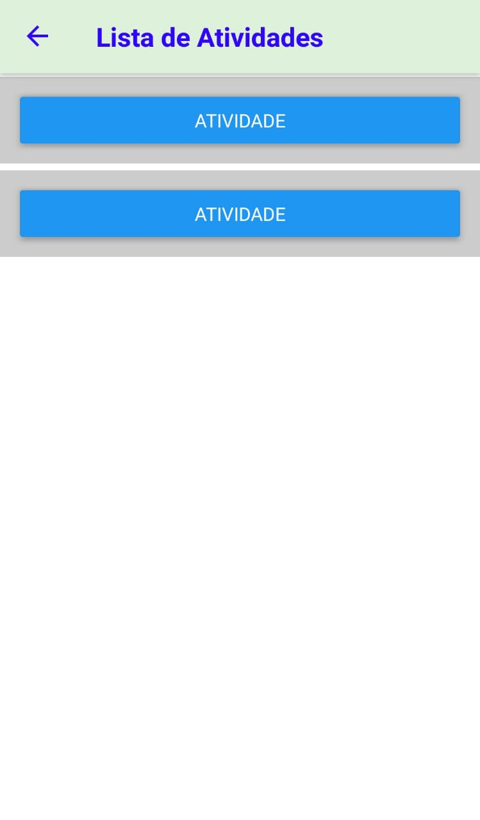

Ao ter acesso ao aplicativo o usuário é direcionado para a tela de listagem das atividades as quais o e-mail inserido foi cadastrado, como mostra a figura 2.

Ao clicar no nome da atividade que se deseja receber o certificado o aplicativo abrirá o leitor de QRcode, utilizando a câmera do smarthphone, por isso é necessário que o aplicativo Apontador tenha permissão para acessar o aplicativo câmera.

Em seguida o usuário deverá apontar o leitor para o QRCode identificador a atividade que participou, esse QRCode será disponibilizado apenas no dia e local da atividade.

Caso a leitura tenha sido realizada com sucesso, o usuário receberá diretamente em seu e-mail cadastrado o certificado referente a atividade.